GONIO DU DIMANCHE 20 AOUT 2023

Bonjour à tous, voici les infos concernant la gonio du 20 aout 2023, organisée par Olivier, HB9TOP. Cette gonio aura lieu dans le bois des Rueyres sur la commune de Cuarnens, un joli petit refuge avec gril et WC nous attends. J’attire votre attention sur le fait que le mobilier intérieur ne peut pas être sortis.
https://www.cuarnens.ch/net/Net_Cuarnens.asp?NoOFS=5479&NumStr=31.50

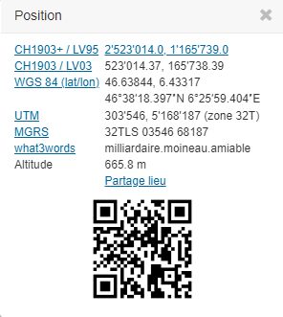
Nous vous y attendons dès 10h. Si météo douteuse, HB9MM VHF vous renseignera dès 8h30. Accès depuis Cuarnens, Vuichime. Balisage RAV au point 638. Des récepteurs et des explications sont à disposition pour les nouveaux (biens) venus ! Le traditionnel pique-nique suivra. Venez nombreux afin d’encourager les GOs.
Avec mes meilleures 73 ‘s et au 20 aout à la gonio.

L’organisateur: Olivier, HB9TOB

Le Terrain de Jeu:
